รายงานผลการดำเนินงานตามแผนปฏิบัติการด้านสิทธิมนุษยชนของกองกิจการเครือข่ายทางวัฒนธรรม
ประจำปีงบประมาณ พ.ศ. ๒๕๖๗ (รอบ ๖ เดือน)
โครงการ/กิจกรรม | ผลการดำเนินงาน | ตัวชี้วัด | งบประมาณ | หน่วยงานรับผิดชอบ
ประกาศนโยบายด้านสิทธิมนุษยชนของ  กองกิจการเครือข่ายทางวัฒนธรรม | 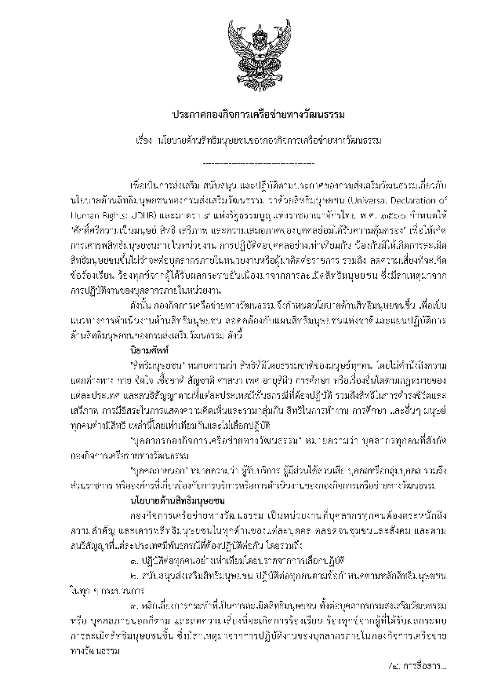  กองกิจการเครือข่ายทางวัฒนธรรมจัดทำประกาศกองกิจการเครือข่ายทางวัฒนธรรม เรื่อง นโยบายด้านสิทธิมนุษยชนของกองกิจการเครือข่ายทางวัฒนธรรม  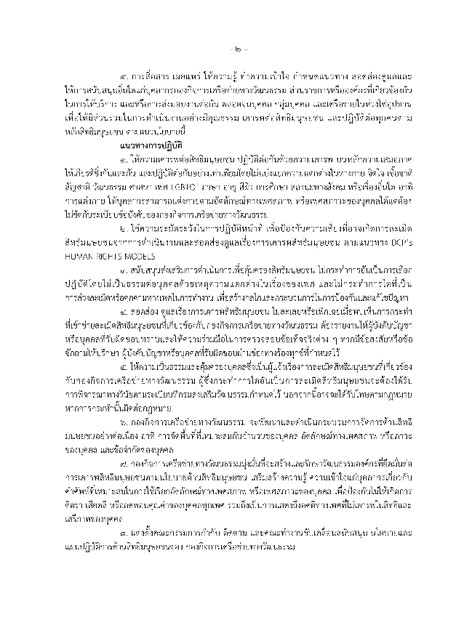 | ๑ ฉบับ | - | กองกิจการเครือข่ายทางวัฒนธรรม
จัดทำช่องทางการรับเรื่องร้องเรียน | มีกล่องรับเรื่องร้องเรียนบริเวณทางเข้ากองกิจการเครือข่ายทางวัฒนธรรม  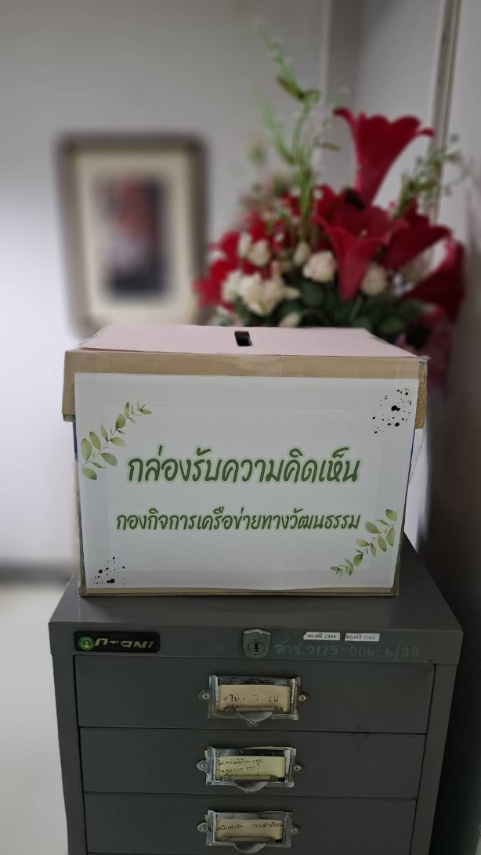 | ๑ ช่องทาง | - | บุคลากรภายใน  กองกิจการเครือข่ายทางวัฒนธรรมและผู้มีส่วนได้ส่วนเสีย
กิจกรรมแลกเปลี่ยนเรียนรู้/ส่งบุคลากร  เข้าร่วมอบรมการให้ความรู้เกี่ยวกับสิทธิ มนุษยชน | การอบรมสร้าง ความรู้เกี่ยวกับประมวลจริยธรรมข้าราชการพลเรือน No Gift Policy และสิทธิมนุษยชน ประจำปีงบประมาณ พ.ศ. ๒๕๖๗ เมื่อวันที่ ๒๐ กุมภาพันธ์ ๒๕๖๗ กองกิจการเครือข่ายทางวัฒนธรรม โดยส่งบุคลากรเข้าร่วมการอบรม ดังนี้  - นางสาวอมรรัตน์ คำเหล็ก  - นายณัษฐพัชร์ เจียมเจตจรูญ  - นางสาวภคมน แก้วรักษา  - นางสาวทักษอร ทวีเจริญลาภยศ  - นางสาวขวัญนภา คงงาม  - นายรัตน์ดนัย สิงห์คำ  - นางอรณิชา สงวนสร้อย  - นางสาวศรัณย์รัชต์ ศรีสลวย | ๑ ครั้ง | - | กพร. สวธ.
เผยแพร่ประชาสัมพันธ์ DCP’s Human Rights Models และข้อมูลองค์ความรู้ ด้านสิทธิมนุษยชน ผ่านบอร์ด KM ของกองกิจการเครือข่ายทางวัฒนธรรม | กองกิจการเครือข่ายทางวัฒนธรรม ได้จัดทำข้อมูลภาพอินโฟกราฟิกเผยแพร่ผ่านบอร์ด KM ของกองกิจการเครือข่ายทางวัฒนธรรม จำนวน 3 จุด ได้แก่ บอร์ดทางเข้ากองกิจการเครือข่ายทางวัฒนธรรม บอร์ดหน้าห้องประชุมกองกิจการเครือข่ายทางวัฒนธรรม และบอร์ดทางเดินเข้าห้องกลุ่มส่งเสริมเครือข่ายแหล่งเรียนรู้ทางวัฒนธรรม และกลุ่มส่งเสริมเครือข่ายท้องถิ่นและชุมชน (ชั้นลอย 3)  1. บอร์ดทางเข้ากองกิจการเครือข่ายทางวัฒนธรรม  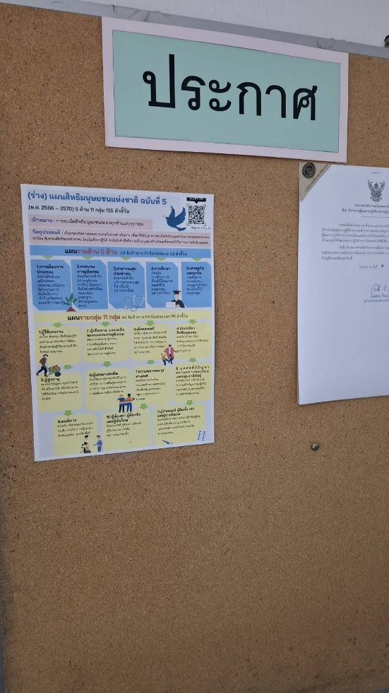  2. บอร์ดหน้าห้องประชุมกองกิจการเครือข่ายทางวัฒนธรรม  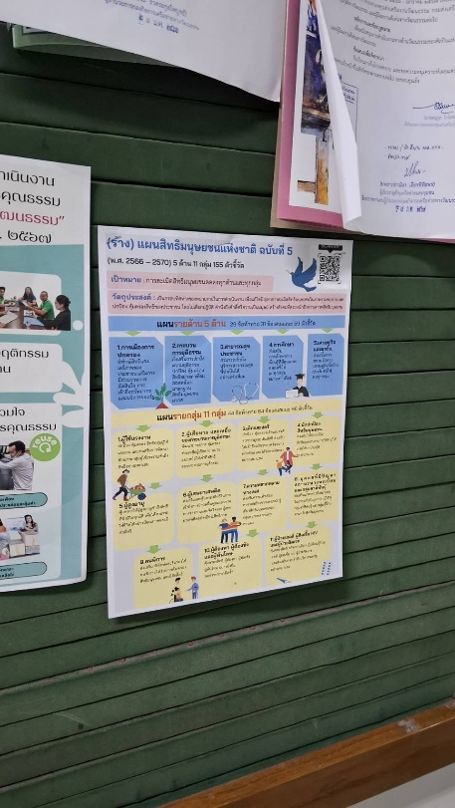  3. บอร์ดทางเดินเข้าห้องกลุ่มส่งเสริมเครือข่ายแหล่งเรียนรู้ทางวัฒนธรรม  และกลุ่มส่งเสริมเครือข่ายท้องถิ่นและชุมชน (ชั้นลอย 3)  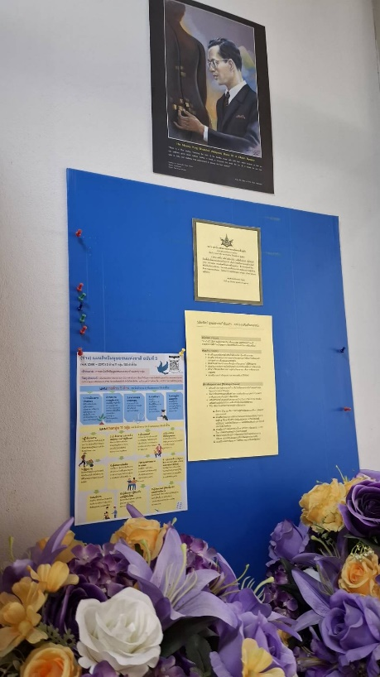 | ๓ ครั้ง | - | ฝ่ายบริหารทั่วไป  ฝ่ายบริหารทั่วไป  ฝ่ายบริหารทั่วไป
สนับสนุน ส่งเสริมให้บุคลากรภายในกองกิจการเครือข่ายทางวัฒนธรรมและ  เครือข่ายมีส่วนร่วมสนับสนุนด้านสิทธิมนุษยชน | กองกิจการเครือข่ายทางวัฒนธรรมส่งบุคลากรในสังกัดเข้าร่วมการอบรมสร้างความรู้ เกี่ยวกับ ประมวลจริยธรรมข้าราชการพลเรือน No Gift Policy และสิทธิมนุษยชน ประจำปีงบประมาณ พ.ศ. ๒๕๖๗ เมื่อวันที่ ๒๐ กุมภาพันธ์ ๒๕๖๗ | ๑ ครั้ง | - | กองกิจการเครือข่ายทางวัฒนธรรม
แต่งตั้งคณะกรรมการกำกับติดตามและ คณะทำงานขับเคลื่อนสนับสนุนนโยบาย และแผนปฏิบัติการด้านสิทธิมนุษยชน ของกองกิจการเครือข่ายทางวัฒนธรรม ประจำปีงบประมาณ พ.ศ. ๒๕๖๗ | กองกิจการเครือข่ายทางวัฒนธรรมจัดทำคำสั่งกองกิจการเครือข่ายทางวัฒนธรรม ที่ 2/๒๕๖๗ เรื่อง แต่งตั้งคณะกรรมการกำกับติดตามและ คณะทำงานขับเคลื่อนสนับสนุนนโยบาย และแผนปฏิบัติการด้านสิทธิมนุษยชน ของกองกิจการเครือข่ายทางวัฒนธรรม ประจำปีงบประมาณ พ.ศ. ๒๕๖๗  ลงวันที่ 25 มกราคม พ.ศ. ๒๕๖๗  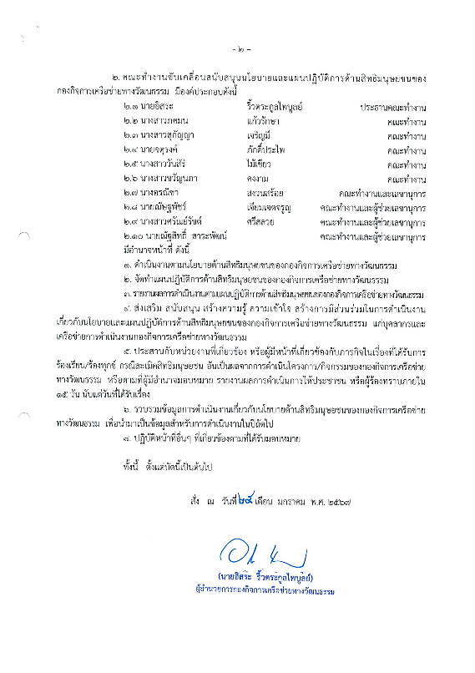  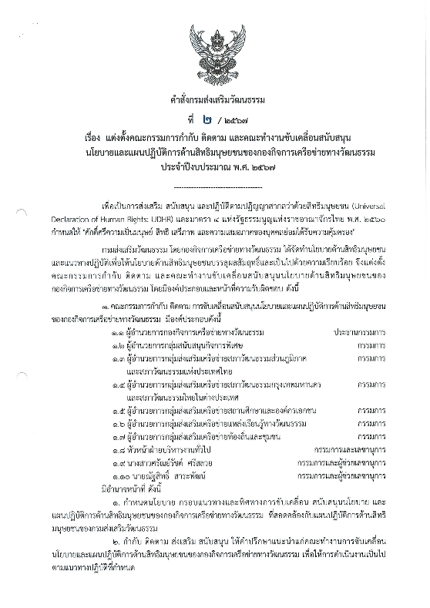 | ๑ ฉบับ | - | กองกิจการเครือข่ายทางวัฒนธรรม

สรุปผลภาพรวมในการดำเนินงาน
กองกิจการเครือข่ายทางวัฒนธรรม ได้ร่วมกับคณะทำงานขับเคลื่อนสนัสนับสนุนนโยบาย และแผนปฏิบัติการด้านสิทธิมนุษยชนของกองกิจการเครือข่ายทางวัฒนธรรม โดยการรับรู้ประกาศของกรมส่งเสริมวัฒนธรรม เรื่อง นโยบายด้านสิทธิมนุษยชนของกรมส่งเสริมวัฒนธรรม ประกาศเจตนารมณ์การป้องกันและแก้ไขปัญหา
การล่วงละเมิดหรือคุกคามทางเพศในการทำงาน และแนวปฏิบัติด้านการส่งเสริมความเสมอภาคและขจัดการเลือกปฏิบัติโดยไม่เป็นธรรมระหว่างเพศ
ในด้านใดด้านหนึ่ง และได้จัดทำแบบเผยแพร่ประชาสัมพันธ์ DCP’s Human Rights Models และข้อมูลองค์ความรู้ ด้านสิทธิมนุษยชน ผ่านบอร์ด KM ของกองกิจการเครือข่ายทางวัฒนธรรมรวมถึงได้ส่งบุคลากรเข้าร่วมการอบรมสร้างความรู้เกี่ยวกับประมวลจริยธรรมข้าราชการพลเรือน No Gift Policy และสิทธิมนุษยชน ประจำปีงบประมาณ พ.ศ. ๒๕๖๗

ปัญหา/อุปสรรค
- ไม่มี
ข้อเสนอแนะ
- ไม่มี
แนวทางการพัฒนา
- รณรงค์ให้บุคลากรเห็นความสำคัญกับสิทธิมนุษยชน โดยปฏิบัติตามแนวทางการทำงานที่ยึดมั่นในหลักสิทธิมนุษยชนอย่างต่อเนื่อง ปฏิบัติตามบทบัญญัติที่กำหนดไว้ในทั้งกฎหมายไทย กฎหมายระหว่างประเทศ รวมถึงกฎเกณฑ์และระเบียบปฏิบัติต่าง ๆ ที่ยอมรับในระดับสากล เพื่อส่งเสริมซึ่งสิทธิเสรีภาพ ความเสมอภาค และความเป็นธรรมของทุกคน
----------------------------------------------------------------

